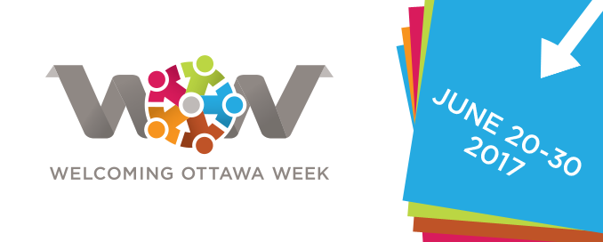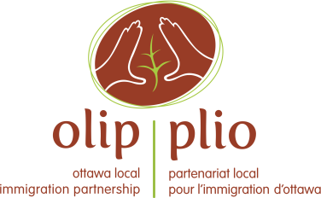
Boite à outils pour les communications – Évènements de la Semaine d’accueil à Ottawa 2017
L’objectif de cette boîte à outils est de donner aux organisateurs d’évènements pendant la semaine d’accueil à Ottawa (SAO) des idées simples et des outils qui les aideront à publiciser leur évènement. Sentez-vous libre de choisir les outils qui vous conviennent. Nous espérons que ces outils seront utiles pour faire de votre évènement un grand succès. Nous apprécions vraiment les efforts de chacun des organisateurs et de tous les évènements sur lesquels vous travaillez afin de faire de cette SAO la meilleure jamais vue!
Aperçu général sur la SAO
La SAO en est à sa 5e édition, et elle aura lieu du 20 au 30 juin 2017. La SAO est une série annuelle d’une semaine de dialogues, évènements culturels, célébrations, activités sportives, visionnements de documentaires, et autres évènements amusants, conçue pour montrer l’accueil et l’hospitalité authentiques des résidents d’Ottawa envers les nouveaux arrivants, tout en offrant des occasions pour des interactions de qualité entre nouveaux arrivants et résidents établis.

Pour plus d’informations sur la SAO, veuillez s’il vous plait lire les QFP (annexe 1), ou visitez www.welcomingottawaweek.ca.

Soutien aux communications de la part du PLIO

Le Partenariat local pour l’immigration à Ottawa fournit du soutien pour la SAO. Le PLIO a publicisé la SAO au travers du développement d’un plan de communications qui comprend le logo de la SAO, du contenu web (www.welcomingottawaweek.ca), des messages, des brochures, des relations avec les médias, des médias sociaux, et en organisant le lancement de la SAO.
Le PLIO produira un calendrier des évènements SAO qui sera publié sur son site web et dans une brochure afin de promouvoir les évènements.

Inviter des VIP à votre évènement
La SAO est là pour montrer l’engagement communautaire et l’aspect accueillant d’Ottawa. Considérez l’idée d’inviter vos élus locaux (ex. conseillers municipaux, députés provincial et fédéral) et les gens d’affaires en vue à participer à votre évènement. Cela pourrait attirer une attention plus grande sur votre évènement et vous offrir des opportunités de réseautage et d’engagement. Vous pourriez vouloir considérer l’idée de demander à votre VIP de faire un bref discours lors de votre évènement ainsi que de lui offrir l’opportunité de prendre des photos avec les participants. Si vous avez une bannière ou un arrière plan spécial, utilisez-le.
Chargé de communications
Si vous avez un comité d’organisation pour votre évènement, essayez de désigner une personne comme chargé de communications qui peut être la personne de référence pour développer le matériel de communication et engager les autres bénévoles au besoin.
Messages clés
Les messages clés principaux pour la SAO sont les suivants :
- Les nouveaux arrivants contribuent de façon importante à la vitalité et la prospérité d’Ottawa.
- Chaque année Ottawa accueille environ 12 000 immigrants et réfugiés.
- La SAO offre une excellente opportunité pour tisser encore plus de liens entre les nouveaux arrivants et les résidents établis d’Ottawa.
- La SAO célèbre la diversité d’Ottawa, son esprit d’accueil et son hospitalité authentique.
- Cette année, le 150e anniversaire du Canada nous offre l’occasion unique de célébrer les contributions des immigrants à notre histoire partagée.
Pensez à développer de trois à cinq messages clés efficaces qui sont spécifiques à votre évènement SAO.
Ces messages seront utiles pour élaborer votre matériel promotionnel, vos discours, et si vous planifiez d’approcher les médias, pour vos communiqués de presse concernant votre évènement.
Q&R
Voir l’annexe 1 pour les questions et réponses sur la SAO. Si vous avez d’autres questions sur la SAO, n’hésitez à contacter Hodan Egale à hodan@olip-plio.ca ou 613-232-9634, poste 385. Vous pouvez également avoir quelques questions et réponses spécifiques à votre évènement.
Médias
Veuillez penser à rédiger un communiqué de presse pour publiciser et inviter le public à votre évènement. Ce Message d’intérêt public serait envoyé aux médias locaux environ 3 à 4 semaines avant l’évènement. Il devrait porter sur les 5 questions concernant votre évènement SAO – qui, quoi, quand, où, pourquoi. Beaucoup de journaux communautaires utilisent du contenu déjà prêt et certaines associations communautaires et médias ont des calendriers sur leur sites web où ils publicisent les évènements locaux. Voir l’annexe 2 pour un exemple de Message d’intérêt public.
Environ deux ou trois jours avant l’évènement, envoyez un communiqué de presse aux médias locaux, les informant des détails et les invitant à participer. Si vous avez confirmé la présence de VIP, mentionnez leur participation. Voir annexe 3 pour un exemple de communiqué de presse.
Assurez-vous que vous avez un porte-parole désigné pour communiquer avec les médias. Fournissez à ce porte-parole vos messages clés, questions & réponses et un aperçu général des faits saillants de l’évènement qui peuvent attirer une couverture médiatique. Voir annexe 4 pour des conseils concernant les entrevues avec les médias et sur ce qui peut attirer leur attention.
Matériel promotionnel
Développez une affiche et une invitation pour votre évènement. Veuillez inclure le logo SAO que vous trouverez à www.welcomingottawaweek.ca. Assurez-vous que l’affiche soit apparente sur les panneaux d’affichage des centres communautaires et distribuez-la à travers tous vos réseaux.
Médias sociaux
Les médias sociaux peuvent représenter un très bon moyen de publiciser votre évènement. Développez du contenu sur les réseaux sociaux pour qu’il soit envoyé plusieurs fois par semaine pendant un mois avant l’évènement. Dépendamment de votre audience, développez un contenu similaire pour Twitter, Facebook, Instagram et Snapchat. Utilisez le logo SAO et les mots-clic #WOW17, #SAO17, #Ottawa, #CndImm et utiliser le mot-clé PLIO @OLIP-PLIO. Partagez votre affiche, et tout le matériel destiné aux médias via les réseaux sociaux. Encouragez les membres de votre comité organisateur à partager le contenu sur leurs réseaux sociaux.
Pendant l’évènement, désignez une personne pour gazouiller en direct sur l’évènement, y compris partager des photos et des citations intéressantes ou des détails sur l’évènement.
Courriels
Développez une liste d’envoi qui est en lien avec votre évènement. Distribuez les informations importantes à propos de cet évènement en utilisant cette liste. Encouragez tout le monde à faire passer le mot sur cet évènement et incluez une personne contact pour les questions.
S’il vous plait veuillez télécharger de 7 à 10 photos de votre évènement (en format haute résolution) sur la page Flickr du PLIO de façon à ce que ces photos puissent être utilisées dans de prochains outils de communications par le PLIO. Veuillez vous assurer que vous avez la permission des photographes et des sujets (voir ci-dessous) de partager ces photos.
Photos
Si vous avez organisé un évènement l’année dernière, utilisez une des photos d’un évènement passé dans votre matériel promotionnel. S’il vous plait veuillez vous assurer que vous avez le consentement d’utiliser les images des personnes (surtout les enfants) sur les réseaux sociaux, etc. Voir annexe 5 pour un exemple de formulaire de consentement pour les photos.
Liste de vérification pour les communications
Pour être sûr que vous avez tout couvert, rédigez une liste de vérification pour vos outils de communications. Voir annexe 6 pour un exemple de liste de vérification.

Après l’évènement
Après votre évènement, archivez vos photos et histoires. Veuillez considérer l’idée d’envoyer un article sur le succès de votre évènement à votre journal communautaire local, accompagné de photos de bonne qualité et de haute résolution. Remerciez les bénévoles et les participants via votre liste de courriels et les réseaux sociaux. Remplissez le formulaire d’informations (voir annexe 7) et envoyez le au PLIO à hodan@olip-plio.ca.

Questions
Merci encore de votre participation à la SAO et bonne chance avec votre évènement!
Si vous avez des questions ou d’autres idées concernant les communications pour la SAO, veuillez s’il vous plait contacter Suzanne Charest à suzanne@olip-plio.ca ou 613-232-9634, poste 318.

